Testing menggunakan chorme lighthouse laman sepulsa.com sebagai mobile

*Legends :*

*LH = LightHouse (software open-source tester dari google chrome)*

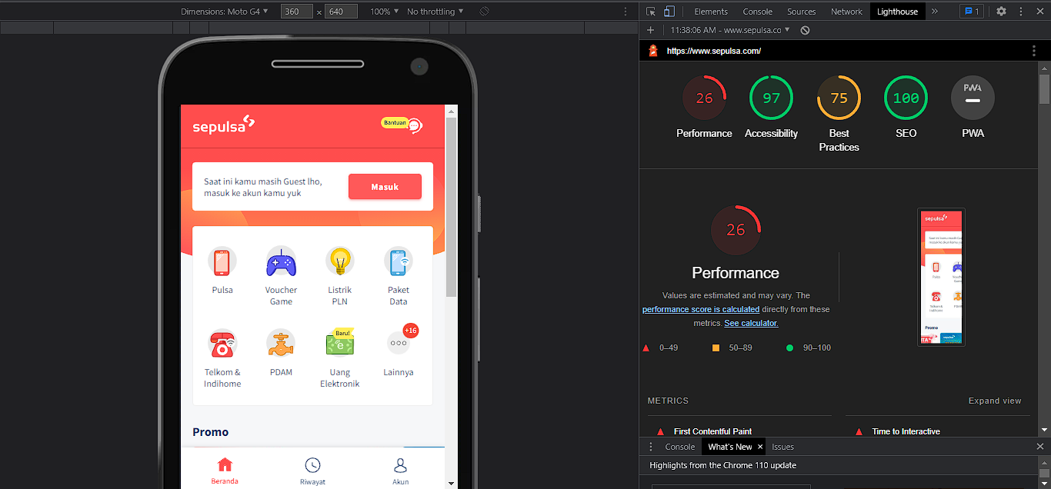

Gambar 1 tampilan report lighthouse mobile

Pada halaman mobile, sepulsa.com memberikan performa 26/100 (kurang baik), aksesibilitas 97/100 (sangat bagus), best practice (visual frotn-end dan keamanan) 75/100 (average) dan Search Engine Optimization 100/100 (sangat bagus)

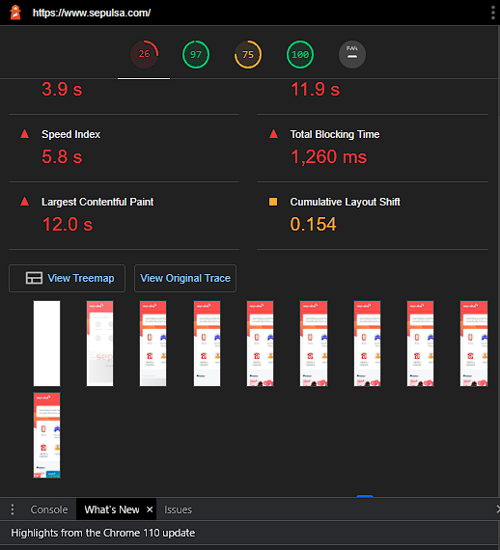

Gambar 2 tampilan report lighthouse mobile

Pada gambar ini menjelaskan aspek apa saja yang menghambat kinerja laman, termasuk pada API hingga proses terima data ke client

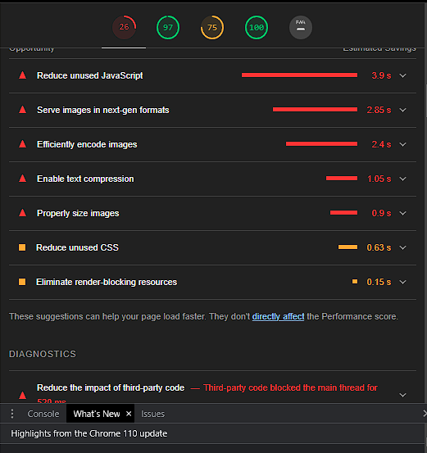

Gambar 3tampilan report lighthouse mobile

LH (lighthouse) juga menyarankan apa saja yang perlu diperbaiki agar mendapatkan performa, respon time laman dengan lebih baik.

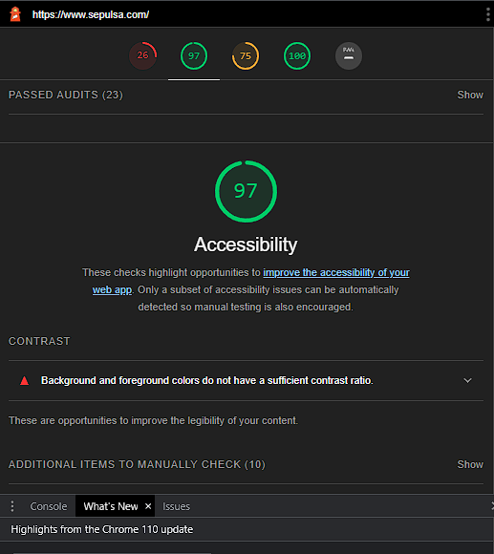

Gambar 4 tampilan report lighthouse mobile

Pada bagian ini LH menunjukan aksesibiltias lama yang sangat baik dan informatif

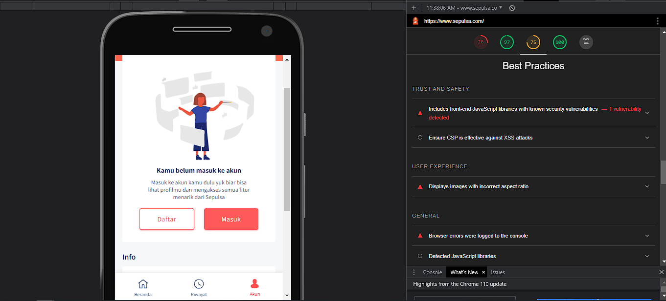

Gambar 5 tampilan report lighthouse mobile

Pada bagian ini tingkat best practice atau cara mengukur keamanan, kecepatan, terkait code dan hal yang muncul yang ada di website kita, misalkan https, redirect, notifikasi terbilang cukup baik, namun pada bagian seperti tingkat kerentanan pada sistem front-end javascript, ditemukan kerentanan didalamnya.

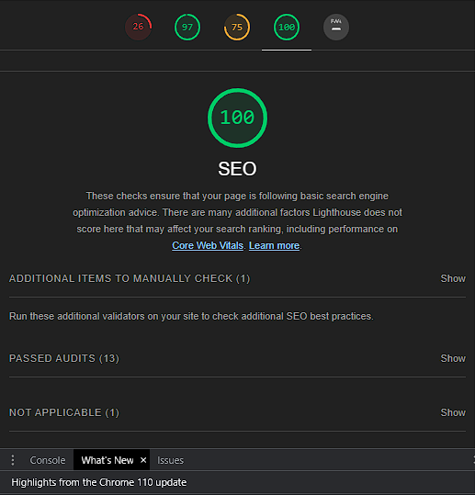

Gambar 6tampilan report lighthouse mobile

SEO pada atau Search engine optimization pada laman ini sangat baik dengan content yang informatif dan mudah di cari oleh pengguna.

Testing menggunakan chorme lighthouse laman sepulsa.com sebagai desktop

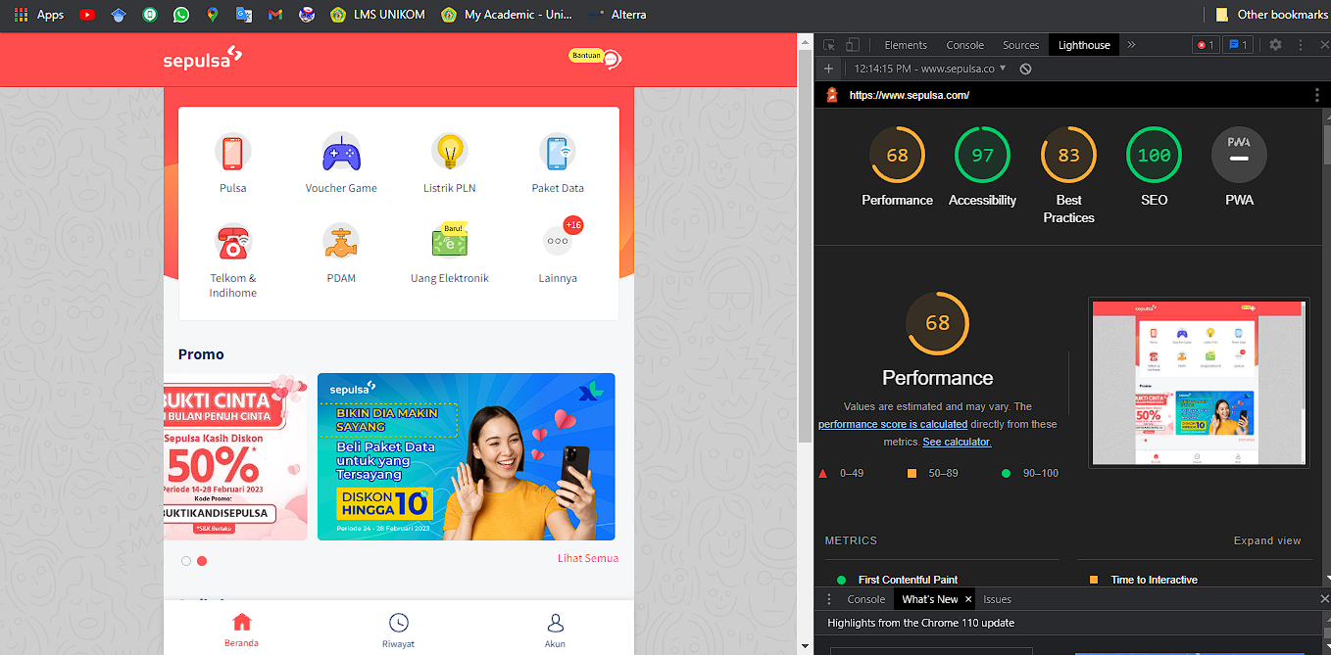

Gambar 7tampilan report lighthouse desktop

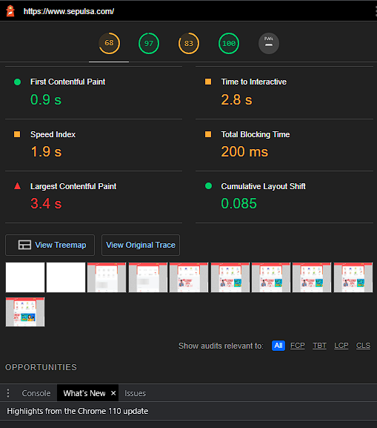

Gambar 8 tampilan report lighthouse desktop

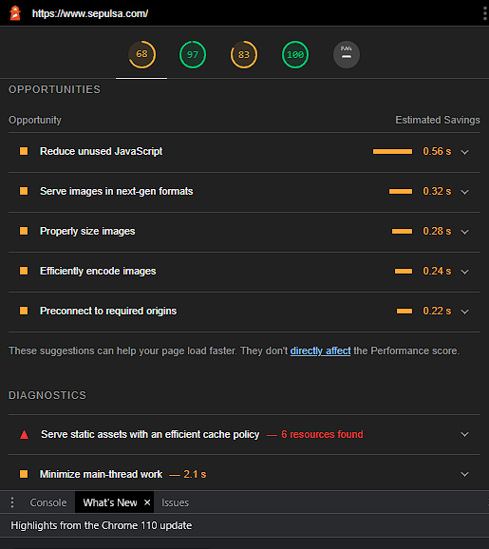

Gambar 9 tampilan report lighthouse desktop

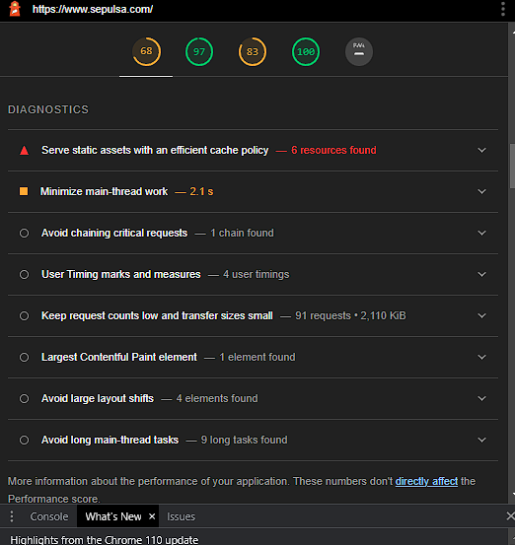

Gambar 10 tampilan report lighthouse desktop

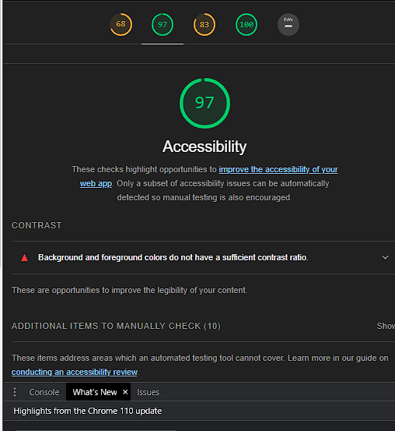

Gambar 11 tampilan report lighthouse desktop

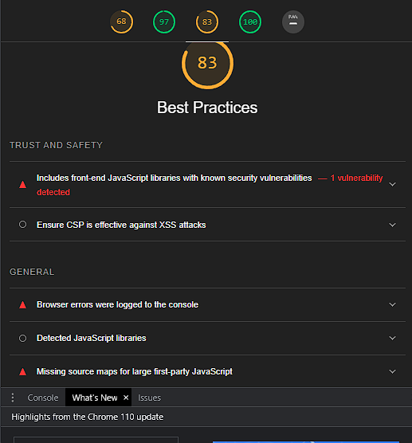

Gambar 12 tampilan report lighthouse desktop

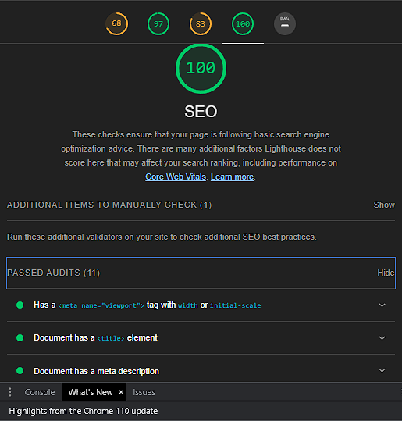

Gambar 13 tampilan report lighthouse desktop